
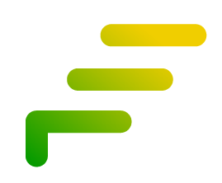



ИНСТРУКЦИЯ ПОЛЬЗОВАТЕЛЯ

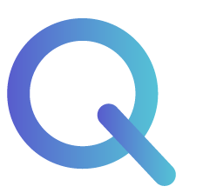
Система развития кадрового потенциала РЕКОРД (импортонезависимая): Подбор

СОДЕРЖАНИЕ
УЧАСТНИКИ ПРОЦЕССА «ПОДБОР ПЕРСОНАЛА» 3
1. НАЧАЛО РАБОТЫ 4
2. ЗАПОЛНЕНИЕ ПАРАМЕТРОВ ЗАЯВКИ НА ПОДБОР (для пользователя с ролью Руководителя) 5
2.1. Заполнение параметров в блоке «Характеристики штатной должности» 5
2.2. Заполнение параметров в блоке «Режим работы» 7
2.3. Заполнение параметров в блоках «Дополнительное тестирование» и «Комментарии» 9
2.4. Получение информации о ходе согласования «Заявки на подбор» 10
2.5. Просмотр информации о ранее созданной заявке 12
3. РАССМОТРЕНИЕ «ЗАЯВКИ НА ПОДБОР» УЧАСТНИКАМИ СОГЛАСОВАНИЯ (для пользователей с ролью Вышестоящего руководителя, Дополнительного согласующего и Ответственного за бюджет и ШР) 15
3.1. Согласование Заявки на подбор (для пользователей с ролью Вышестоящего руководителя и Дополнительного согласующего) 16
3.2. Отклонение Заявки на подбор (для пользователей с ролью Вышестоящего руководителя, Дополнительного согласующего) 18
3.3. Рассмотрение Заявки на подбор Ответственным за бюджет и ШР (для пользователей с ролью Ответственного за бюджет и ШР) 19
4. ВЫБОР КАНДИДАТА (для пользователя с ролью Руководителя-инициатора Заявки) 23
5. ПРЕДЛОЖЕНИЕ О РАБОТЕ (для пользователей с ролью Руководителя, Вышестоящего руководителя, Дополнительного согласующего и Ответственного за бюджет и ШР) 31
5.1. Вкладка «Согласованные» для выбора финального кандидата (для пользователяс ролью Руководителя) 31
5.2. Выбор финального кандидата (для пользователя с ролью Руководителя) 32
5.3. Просмотр Предложения о работе после выбора финального кандидата (для пользователя с ролью Руководителя) 34
5.4. Согласование Предложения о работе (для пользователей с ролью Вышестоящего руководителя и других респондентов) 36
6. ВОРОНКА ПОДБОРА (для пользователей с ролью Руководителя, Вышестоящего руководителя, Дополнительного согласующего и Ответственного за бюджет и ШР) 40

УЧАСТНИКИ ПРОЦЕССА «ПОДБОР ПЕРСОНАЛА»
Процесс «Подбор персонала» подразумевает собой следующие роли участников:
- Руководитель (инициатор Заявки на подбор);
- Вышестоящий руководитель;
- Ответственный за бюджет и ШР.

НАЧАЛО РАБОТЫ
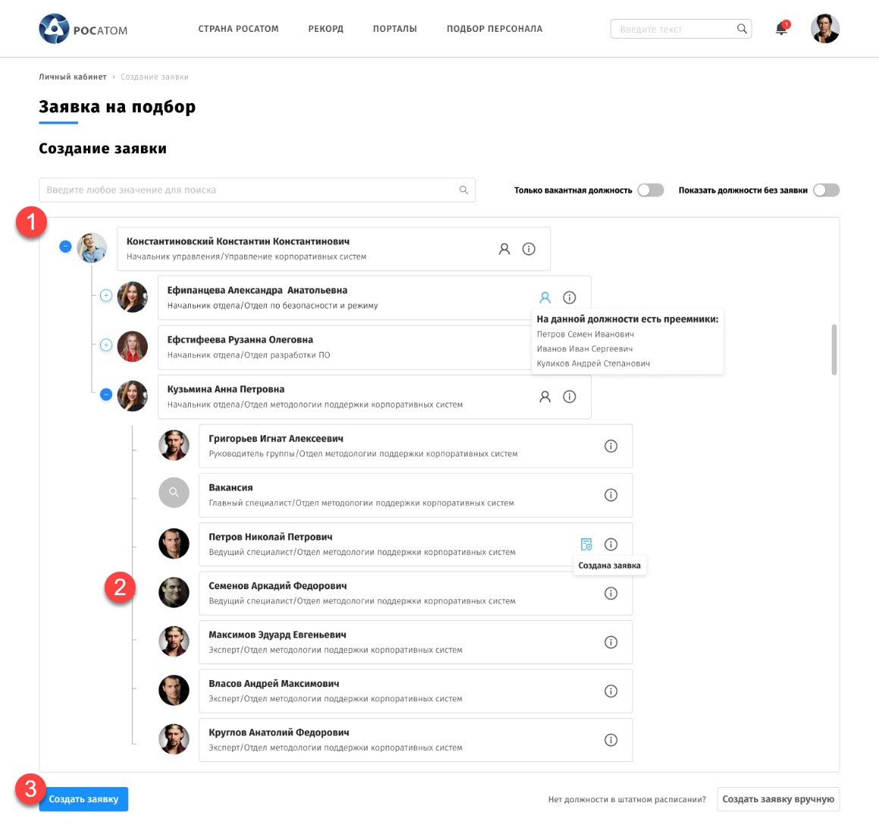
Шаг 1. Для начала работы с Заявкой на подбор авторизуйтесь в Системе.
Шаг 2. В разделе «Подбор персонала» перейдите по ссылке «Создание заявки».
После чего откроется новая страница с деревом орг.структуры Руководителя (1).
Шаг 3. На открывшейся странице в штатном расписании выберите должность на замену позиции (2) или вакансию, на которую нужно оформить Заявку на подбор.
Шаг 4. Далее, нажмите кнопку Создать заявку (3) или Создать заявку вручную, после чего откроется форма для заполнения параметров подбора необходимого сотрудника.

ЗАПОЛНЕНИЕ ПАРАМЕТРОВ ЗАЯВКИ НА ПОДБОР (для пользователя с ролью Руководителя)

Заполнение параметров в блоке «Характеристики штатной должности»
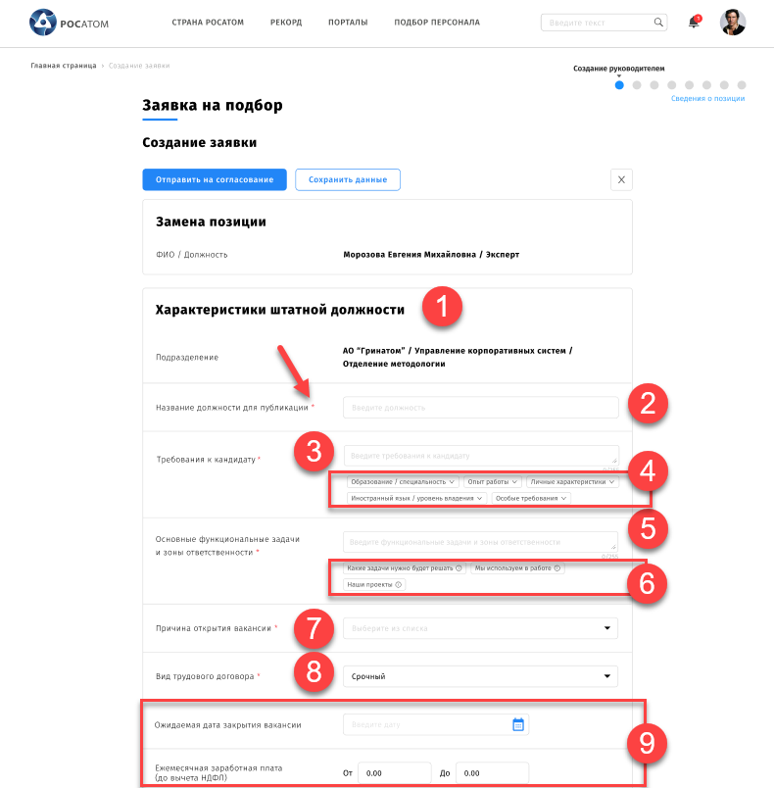
Шаг 1. В форме Заявки на подбор в блоке «Характеристики штатной должности» (1) заполните информацию во всех обязательных полях с знаком *, обозначенных на скриншоте цифрами.
Шаг 2. В поле Название должности для публикации (2) укажите наименование должности для отображения в позиции на подбор.
Шаг 3. В поле Требования к кандидату (3) введите вручную и/или выберите из предложенных, требования, предъявляемые к соискателю, претендующему на вакантную должность.
Под полем ввода приведены показатели требований к кандидату (4). При наведении на них курсора появляется подсказка с кратким описанием каждого показателя.
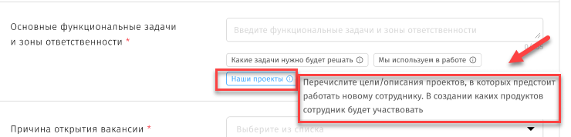
Шаг 4. В поле Основные функциональные задачи и зоны ответственности (5) укажите обязанности, входящие в сферу профессиональной ответственности работника, занимающего аналогичную должность.
Под полем ввода приведены показатели значений функциональных задач (6).
При наведении на них курсора появляется подсказка с кратким описанием каждого показателя.
Шаг 5. В поле Причина открытия вакансии (7) выберите из списка нужную причину.
Шаг 6. В поле Вид трудового договора (8) укажите вид трудового договора: срочный/бессрочный.
Шаг 7. Заполните информацию в оставшихся полях (9).

Заполнение параметров в блоке «Режим работы»
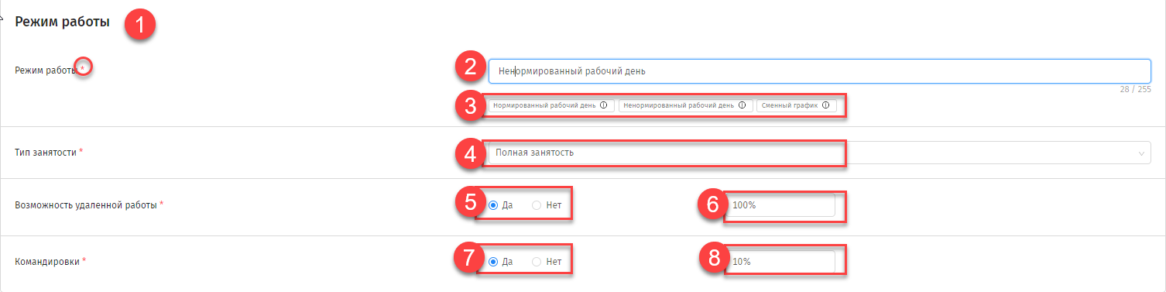
Шаг 1. В форме Заявки на подбор в блоке «Режим работы» (1) заполните информацию во всех обязательных полях с знаком *, обозначенных на скриншоте цифрами.
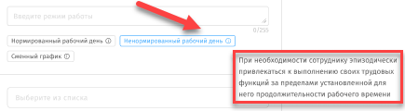
Шаг 2. В поле Режим работы (2) введите нужный режим работы.
Под полем ввода приведены показатели значений функциональных задач (3).
При наведении на них курсора появляется подсказка с кратким описанием каждого показателя.
Шаг 3. В поле Тип занятости (4) – выберите значение из выпадающего списка: полная занятость, частичная занятость, стажировка.
Шаг 4. В поле Возможность удаленной работы (5) при условии удаленного режима работы сотрудника выберите положительное значение переключателя.
Шаг 5. Укажите процент удаленной работы (6).
Шаг 6. В поле Командировки (7) – переведите переключатель в положительное значение, если функциональные обязанности должности подразумевают наличие командировок.
Шаг 7. Укажите процент командировок, приходящийся на все рабочее время (8).

Заполнение параметров в блоках «Дополнительное тестирование» и «Комментарии»
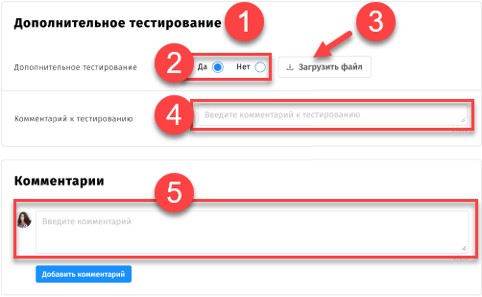
Шаг 1. В форме Заявки на подбор в блоке «Дополнительное тестирование» (1) заполните информацию во всех обязательных полях с знаком *, обозначенных на скриншоте цифрами.
Шаг 2. В поле Дополнительное тестирование выберите соответствующее значение переключателя (2).
Шаг 3. Для загрузки файла с дополнительным тестированием, нажмите кнопку Загрузить (3).
Загружать можно не более 5 файлов форматом DOCX, DOC, PDF, PNG, JPG, XLSX, RTF размером не более 10 МБ каждый.
Для удаления файла нажмите на пиктограмму «Корзина».
Шаг 4. В поле Комментарии к тестированию (4) введите текст комментария к создаваемой Заявке на подбор или ответ на комментарии, полученные в ходе согласования (например, процент успешного прохождения тестирования). В поле Комментарии (5) введите комментарий.

Получение информации о ходе согласования «Заявки на подбор»
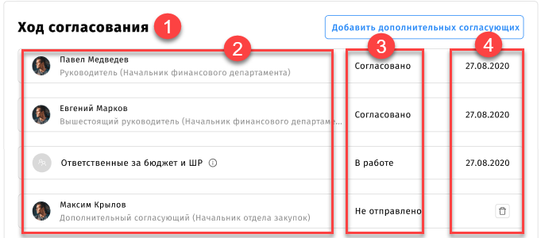
Шаг 1. Для просмотра информации о согласовании заявки в форме Заявки на подбор перейдите в блок «Ход согласования» (1).
В нем отображается участники согласования (2), статус рассмотрения Заявки (3) и дата изменения статуса (4).
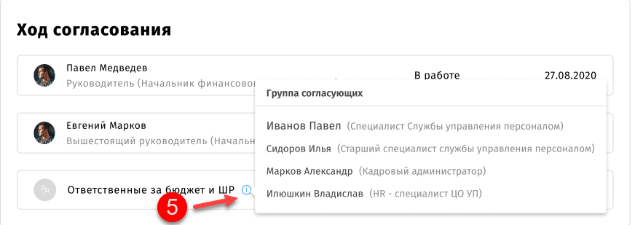
Для просмотра сотрудников, входящих в группу согласующих «Ответственные за бюджет и ШР» наведите курсор на знак (5).

Статус согласования Заявки на подбор (6) отображается в верхнем правом углу страницы создания Заявки.
Шаг 2. Для перехода на следующий этап согласования нажмите кнопку Отправить на согласование (7).
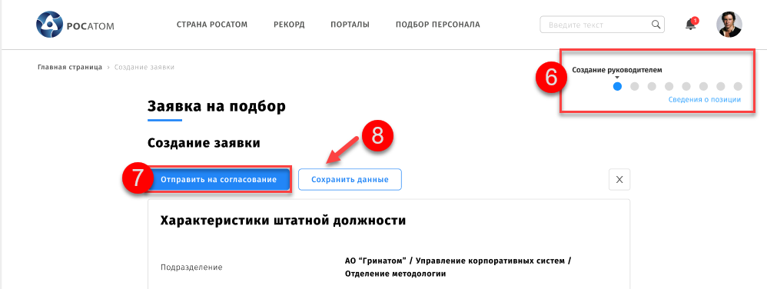
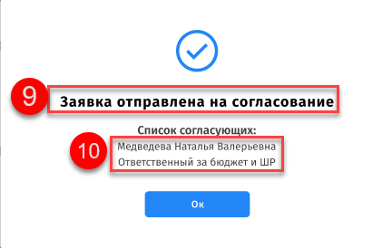
Шаг 3. Для сохранения заполненной Заявки без отправления на согласование нажмите кнопку Сохранить данные (8).
Шаг 4. После нажатия кнопки Отправить на согласование откроется модальное окно с информацией об успешной отправке Заявки на согласование (9) и списком следующих согласующих (10).
Статус Заявки изменится на «Согласование вышестоящим руководителем».
  - Просмотр информации о ранее созданной заявке
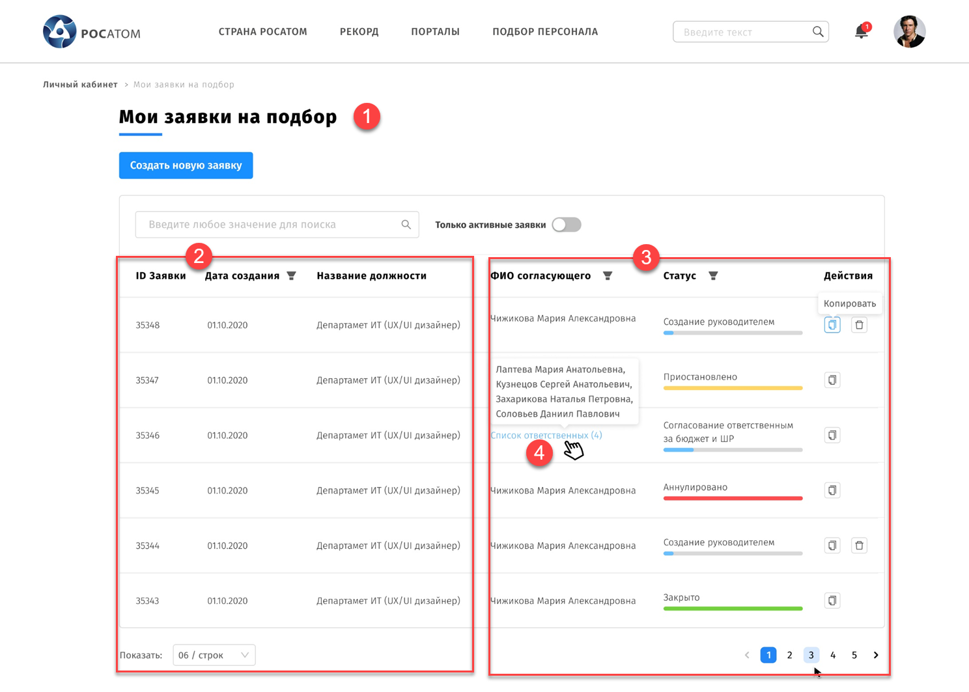
Шаг 1. Для просмотра информации по ранее созданной заявке перейдите в раздел «Мои заявки на подбор» (1).
В табличной части раздела отображается краткая информация по созданной Заявке (2) и данные о ходе согласования (3): ФИО согласующего и Статус.
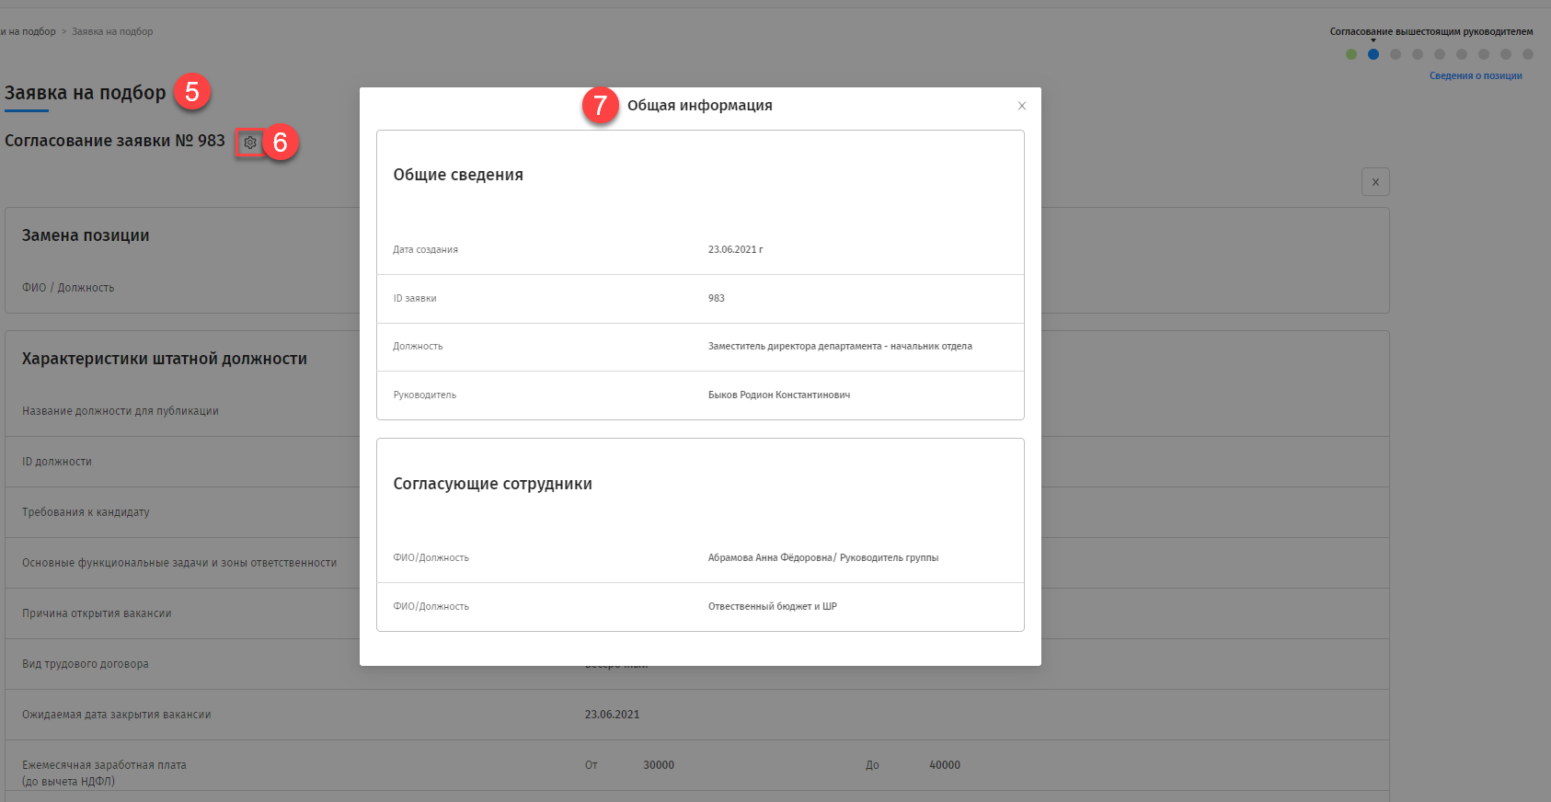
Шаг 2. Одним кликом нажмите на строку с нужной Заявкой (4), после чего откроется ранее заполненная форма Заявки (5).

Шаг 3. Для просмотра краткой информации о заявке нажмите на пиктограмму (6).
После чего откроется модальное окно Общая информация (7) с краткой информацией о Заявке.
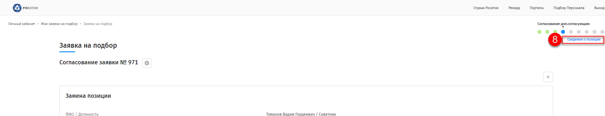
Шаг 4. Для просмотра информации о позиции нажмите кнопку Сведения о позиции* (8) в верхнем правом углу.
* - доступна при создании заявки на подбор при выборе должности из штатного расписания.
После чего откроется модальное окно Сведения о позиции (9) с краткой информацией о Заявке.
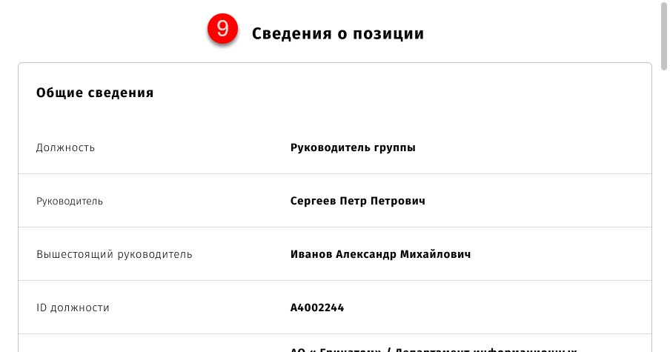

РАССМОТРЕНИЕ «ЗАЯВКИ НА ПОДБОР» УЧАСТНИКАМИ СОГЛАСОВАНИЯ (для пользователей с ролью Вышестоящего руководителя, Дополнительного согласующего и Ответственного за бюджет и ШР)
При согласовании Заявки на подбор статусы Заявки могут последовательно принимать следующие значения:
- Создание руководителем – статус присваивается при создании Заявки или отклонении ее Вышестоящим руководителем, Ответственным за бюджет и ШР, Дополнительным согласующим;
- Согласование вышестоящим руководителем – статус присваивается при условии согласования Заявки Руководителем, создавшим Заявку;
- Согласование Ответственным за бюджет и ШР – статус присваивается при условии согласования Заявки Руководителем и Вышестоящим руководителем;
- Согласование дополнительным согласующим (при наличии дополнительных согласующих) – статус присваивается после согласования Заявки Руководителем, Вышестоящим руководителем, Ответственным за бюджет и ШР, при условии добавления Ответственным и ШР дополнительного (дополнительных) согласующего (согласующих);
- Согласовано – статус присваивается после согласования Заявки Руководителем, Вышестоящим руководителем, Ответственным за бюджет и ШР, Дополнительным согласующим (при наличии);
- В работе – статус присваивается, если согласованную Заявку взял в работу HR-специалист с целью подбора кандидатов;
- Приостановлено – статус присваивается руководителем или рекрутером (с согласования руководителя), если работу с заявкой необходимо приостановить;
- Аннулировано – статус присваивается руководителем только на этапе создания заявки или рекрутером (при согласовании с руководителем на любом статусе), если заявка потеряла актуальность.

Согласование Заявки на подбор (для пользователей с ролью Вышестоящего руководителя и Дополнительного согласующего)
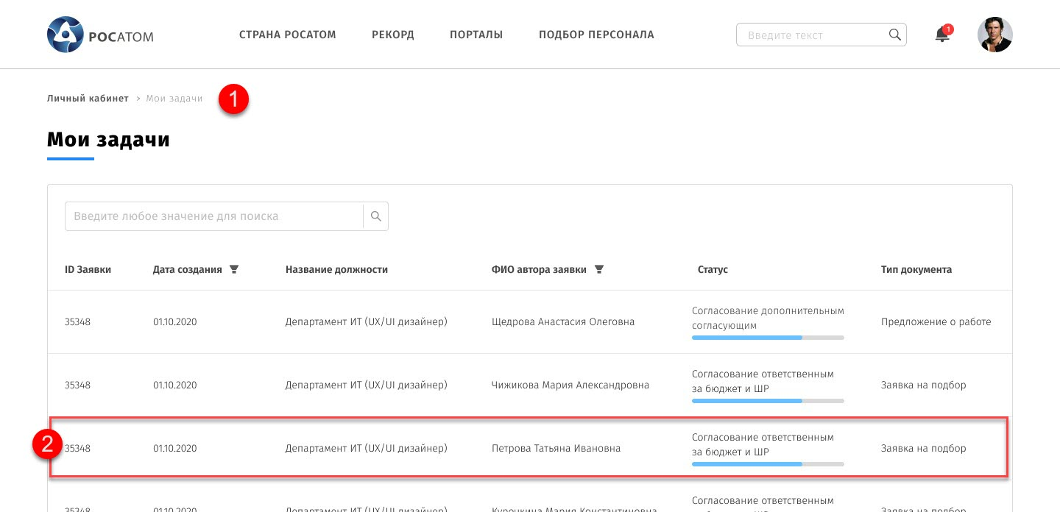
Шаг 1. Для отображения перечня Заявок на подбор, которые необходимо рассмотреть, перейдите в раздел «Мои задачи» (1).
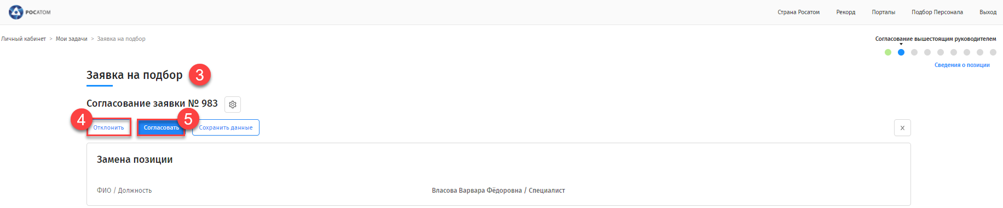
Шаг 2. Выберите строку с заявкой, которая планируется к рассмотрению (2).
Шаг 3. Для отклонения выбранной Заявки в открывшейся форме Заявки на подбор (3) нажмите кнопку Отклонить (4).
Шаг 4. Для согласования выбранной Заявки в открывшейся форме Заявки на подбор (3) нажмите кнопку Согласовать (5).
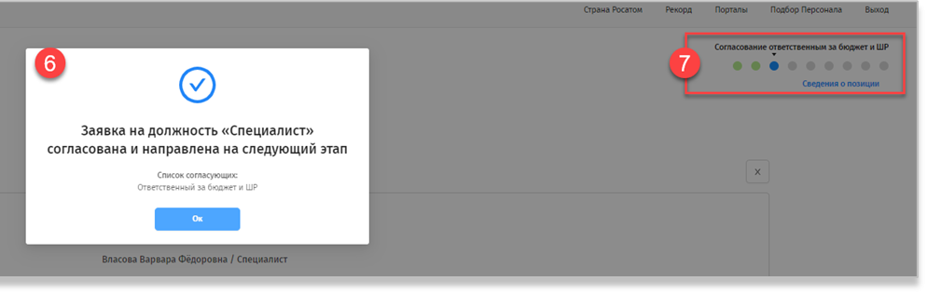
После чего откроется модальное окно (6) с уведомлением о успешном согласовании.
Статус заявки изменится на «Согласование ответственным за бюджет и ШР»*(7).
*-Заявка придет на согласование сотруднику, ответственному за бюджет и ШР, что отобразится в блоке «Ход согласования» Заявки на подбор (см. пункт 2.4).

Отклонение Заявки на подбор (для пользователей с ролью Вышестоящего руководителя, Дополнительного согласующего)
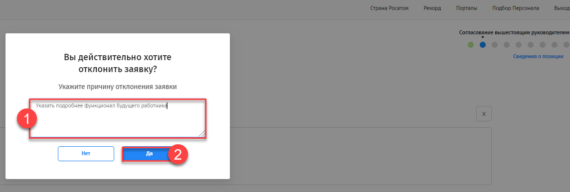
Шаг 1. При нажатии кнопки Отклонить (цифра 4 в пункте 3.1) появится модальное окно, в котором необходимо указать причину отклонения Заявки в поле Комментарий (1).
Шаг 2. Подтвердите свой выбор (2).
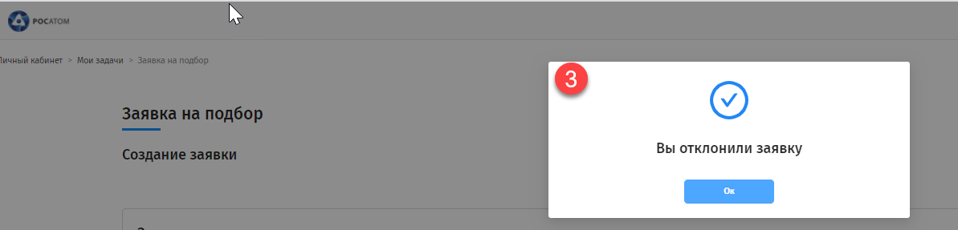
При успешном отклонении Заявки появится модальное окно с соответствующей информацией (3).
Статус Заявки сменится на «Создание руководителем»*.
*-Заявка придет Исполнителю для редактирования. Причина отклонения будет указана в блоке «Комментарии» Заявки на подбор (см. пункт 2.3).

Рассмотрение Заявки на подбор Ответственным за бюджет и ШР (для пользователей с ролью Ответственного за бюджет и ШР)
После согласования Заявки на подбор Вышестоящим руководителем Заявка переходит на рассмотрение Ответственному за бюджет и ШР.
Выбор Ответственного за бюджет и ШР для Заявки происходит автоматически.
На этапе согласования при статусе «Согласование Ответственным за бюджет и ШР» в графе «ФИО ответственного» при нескольких согласующих появляется информация о количестве ответственных, при наведении на количество - откроется выпадающее меню со списком ФИО ответственных на данном этапе.
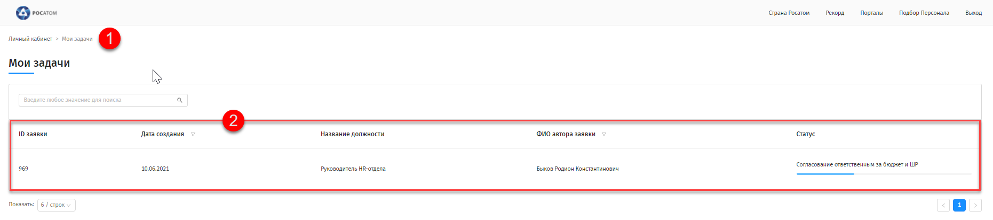
Шаг 1. Для отображения перечня Заявок на подбор, которые необходимо рассмотреть, перейдите в раздел ЛК «Мои задачи» (1).
Шаг 2. Выберите строку с заявкой, которая планируется к рассмотрению (2).
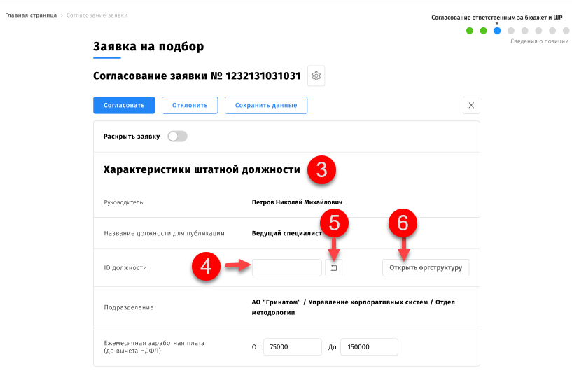
Шаг 3. В блоке «Характеристики штатной должности» (3) заполните поле «ID должности» (4) любым из предложенных способов:
1 способ. Начните вводить значение ID должности. Далее выберите нужное значение из выпадающего списка, предложенного Системой.
Для отмены введенного значения нажмите кнопку Вернуть предыдущее значение ID (5).
2 способ. Нажмите на кнопку Открыть оргструктуру (6).
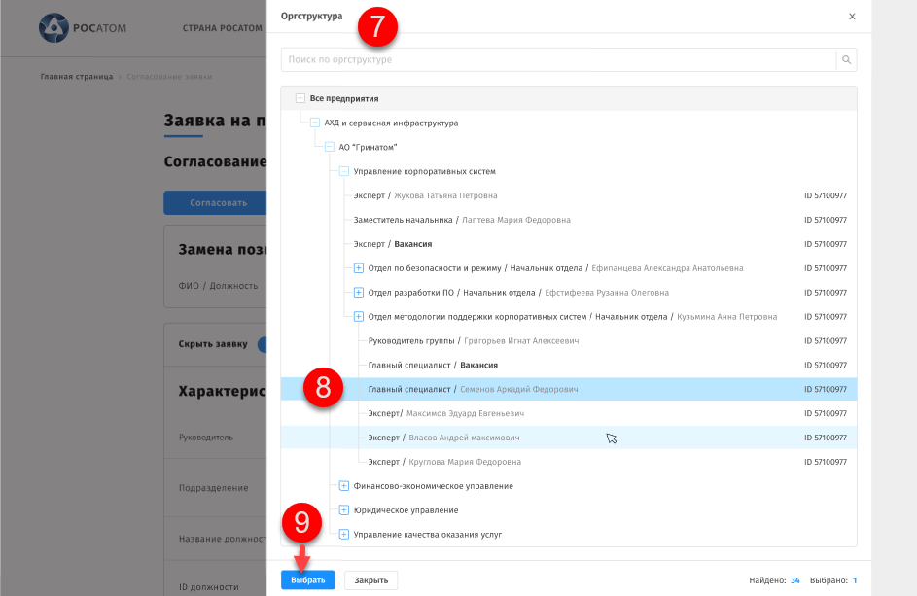
Затем в открывшейся орг.структуре (7) предприятия выберите строку с целевой должностью (8). Нажмите кнопку Выбрать (9).
Поле «ID должности» автоматически заполнится выбранным значением на странице «Заявка на подбор».
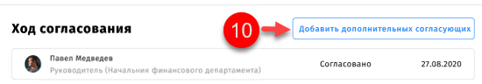
Шаг 4. Для добавления новых согласующих в блоке «Ход согласования» нажмите кнопку Добавить дополнительных согласующих (10).

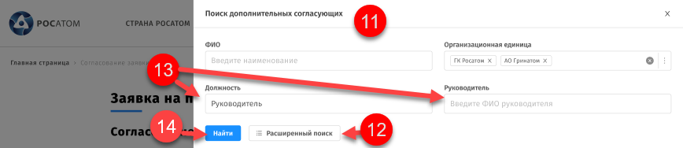
После чего откроется форма Поиск дополнительных согласующих (11).
Шаг 5. Для поиска согласующих по должности или руководителю нажмите кнопку Расширенный поиск (12).

Шаг 6. В появившихся полях (13) Должность и/или Руководитель введите необходимое значение для поиска.
Шаг 7. Нажмите кнопку Найти (14).
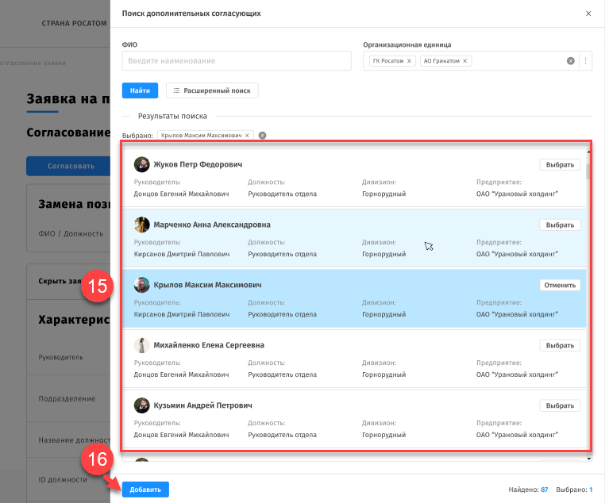
После чего откроется список сотрудников, отобранных по введенным параметрам отбора (15).
Шаг 8. Выберите нужного сотрудника и нажмите кнопку Добавить (16).
После чего, в список согласующих в блоке «Ход согласования» добавится новый респондент.
Для удаления доп. согласующего нажмите пиктограмму «Корзина» в строчке со списком резидентов.

После рассмотрения всеми участниками согласования, Заявка на подбор переходит в систему «Цифровой подбор», где с Заявкой начинает работать HR-специалист.
По мере подготовки новых кандидатов HR-специалист берет заявку в работу, при этом в Цифровом подборе статус Заявки меняется на «В работе». Далее новый статус и данные о HR-специалисте (ФИО и почта) приходят в систему «РЕКОРД (ИН)».

ВЫБОР КАНДИДАТА (для пользователя с ролью Руководителя-инициатора Заявки)
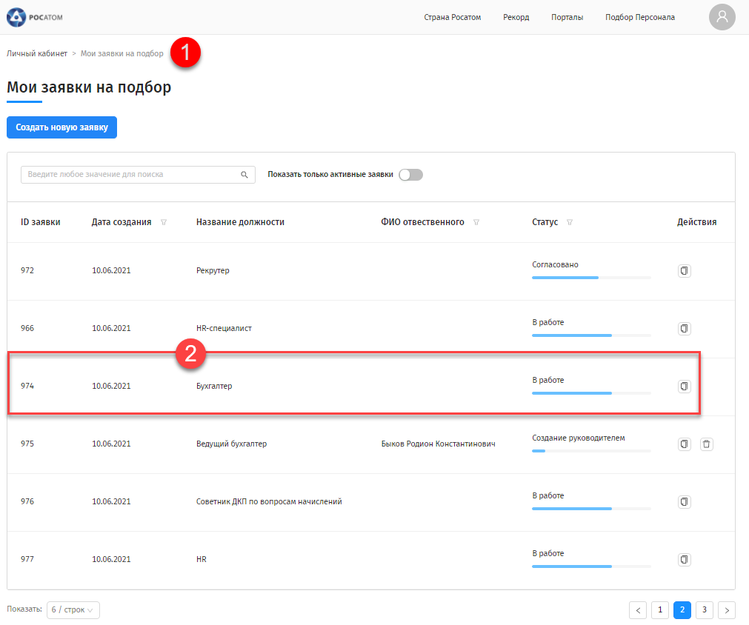
Шаг 1. Для просмотра информации о кандидатах*, подобранных HR-специалистом, перейдите в ЛК в раздел «Мои заявки на подбор» (1) и выберите Заявку, статус которой «В работе» (2).
* - кандидаты поступают из системы «Цифровой подбор» (по мере подготовки новых кандидатов HR-специалистом) в раздел «Выбор кандидата», у Заявки при этом статус «В работе».
После чего откроется страница с разделом «Выбор кандидата» (3).
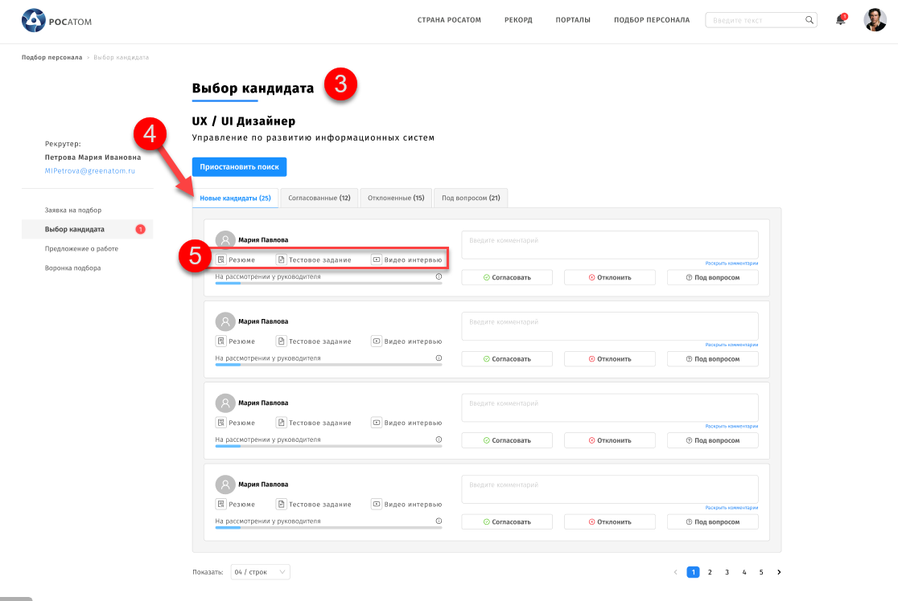
Шаг 2. Для просмотра данных о кандидатах, подобранных HR-специалистом, в разделе «Выбор кандидата» (3) в центральной части страницы на вкладке «Новые кандидаты» (4) выберите нужную информацию к просмотру (5): резюме, тестовое задание или видео-интервью.
Шаг 2.1. Для просмотра резюме перейдите по ссылке «Резюме» (6).
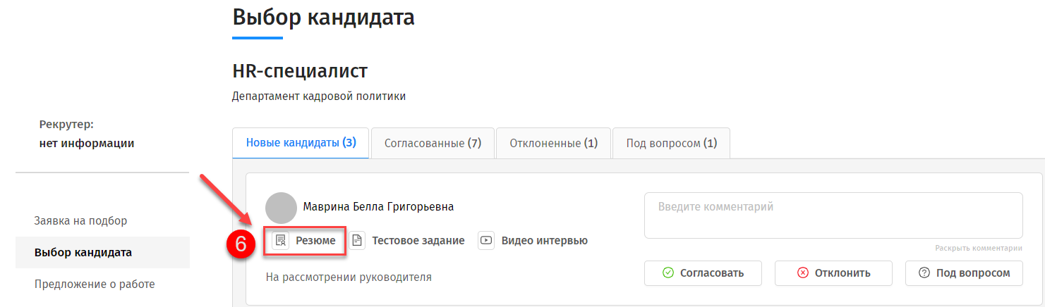
После чего откроется окно с файлами резюме кандидата (7).
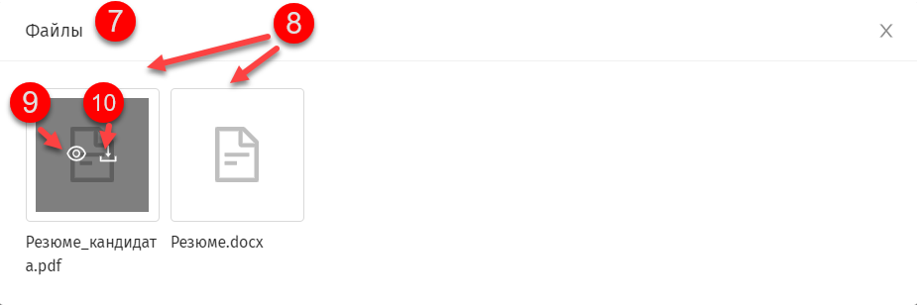
В нем необходимо выбрать файл нужного формата (8).
Затем выберите действие, которое необходимо совершить:
Просмотр (9) или Загрузка (10).
Для закрытия модального окна «Файлы» нажмите «X».

Шаг 2.2. Для просмотра тестового задания перейдите по ссылке «Тестовое задание» (11).
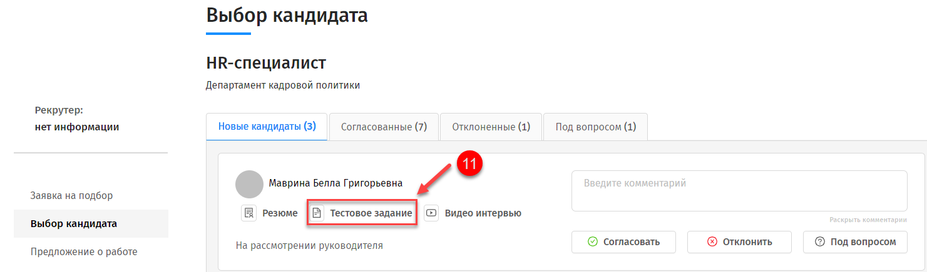
После чего откроется окно с файлами тестового задания (12).
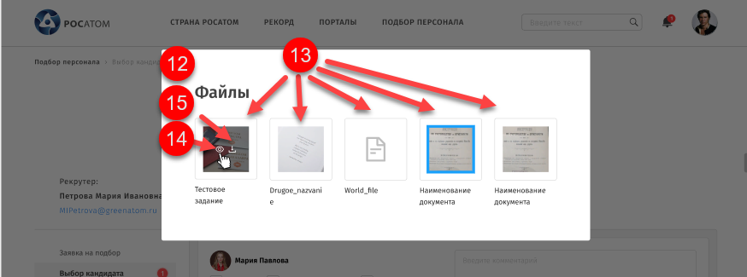
В нем необходимо выбрать нужный файл (13).
Затем выберите действие, которое необходимо совершить:
Просмотр (14) или Загрузка (15).
Для закрытия модального окна нажмите «X».
Шаг 2.3. Для просмотра записи интервью перейдите по ссылке «Видео интервью» (16).
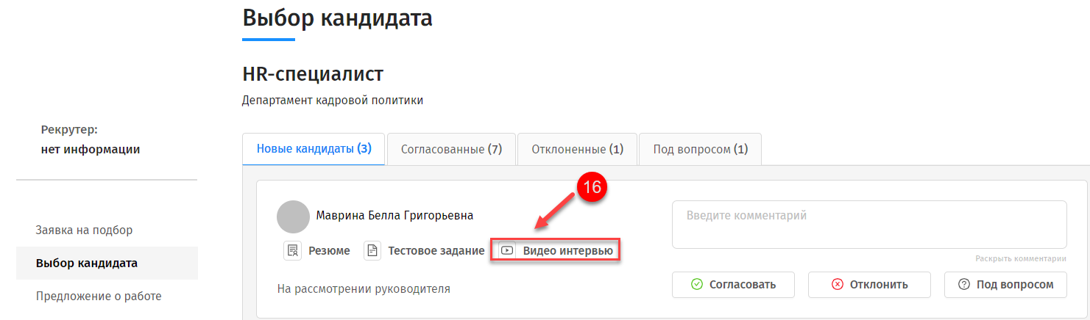

После чего откроется окно с файлами тестового задания (17).
В нем необходимо выбрать нужный файл (18) для просмотра.
Затем нажмите кнопку для запуска видео файла (19).
Для закрытия модального окна нажмите «X».
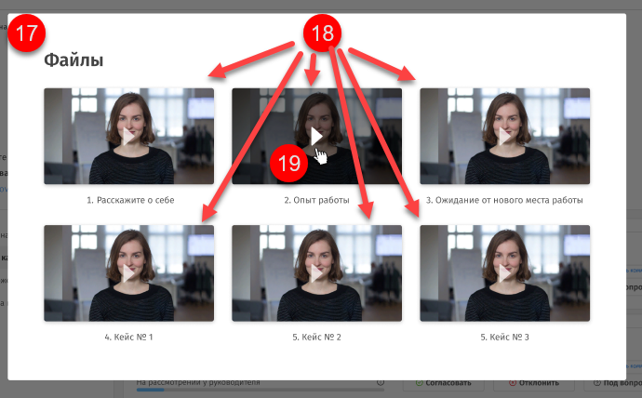
Шаг 3. По итогу рассмотрения информации выберите одно из действий (20):
Согласовать, Отклонить или Под вопросом.
При необходимости введите значение в поле Комментарий (21). Для просмотра большого комментария нажмите Раскрыть комментарий (22).
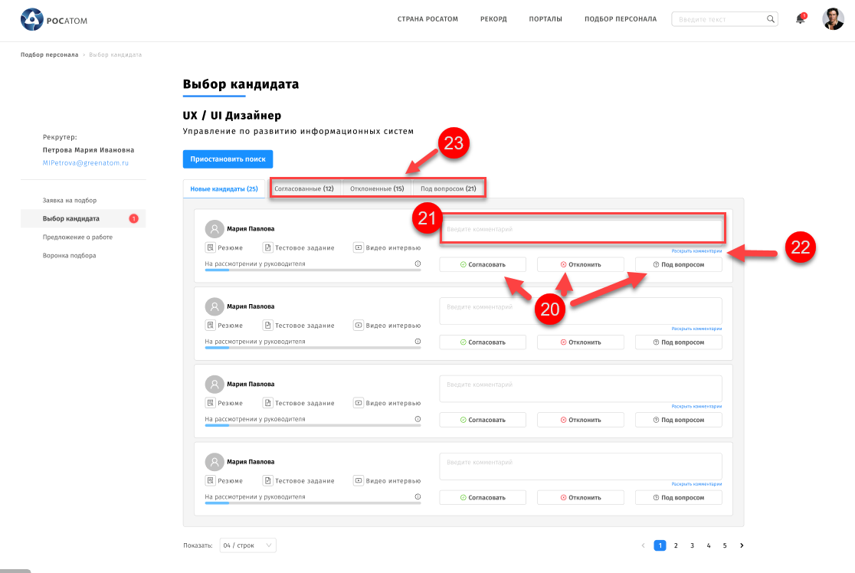
После чего карточка кандидата будет отображаться на соответствующей вкладке (23).
Шаг 4. После нажатия кнопки Согласовать, карточка кандидата переходит на вкладку «Согласованные», где отображается статус, на котором находится кандидат.
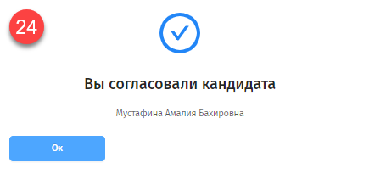
После нажатия кнопки Согласовать открывается модальное окно (24) с уведомлением о успешном согласовании.
Согласованные кандидаты проходят тестирование, интервью, согласование руководителями и СБ.

ПРЕДЛОЖЕНИЕ О РАБОТЕ (для пользователей с ролью Руководителя, Вышестоящего руководителя, Дополнительного согласующего и Ответственного за бюджет и ШР)
  - Вкладка «Согласованные» для выбора финального кандидата (для пользователяс ролью Руководителя)
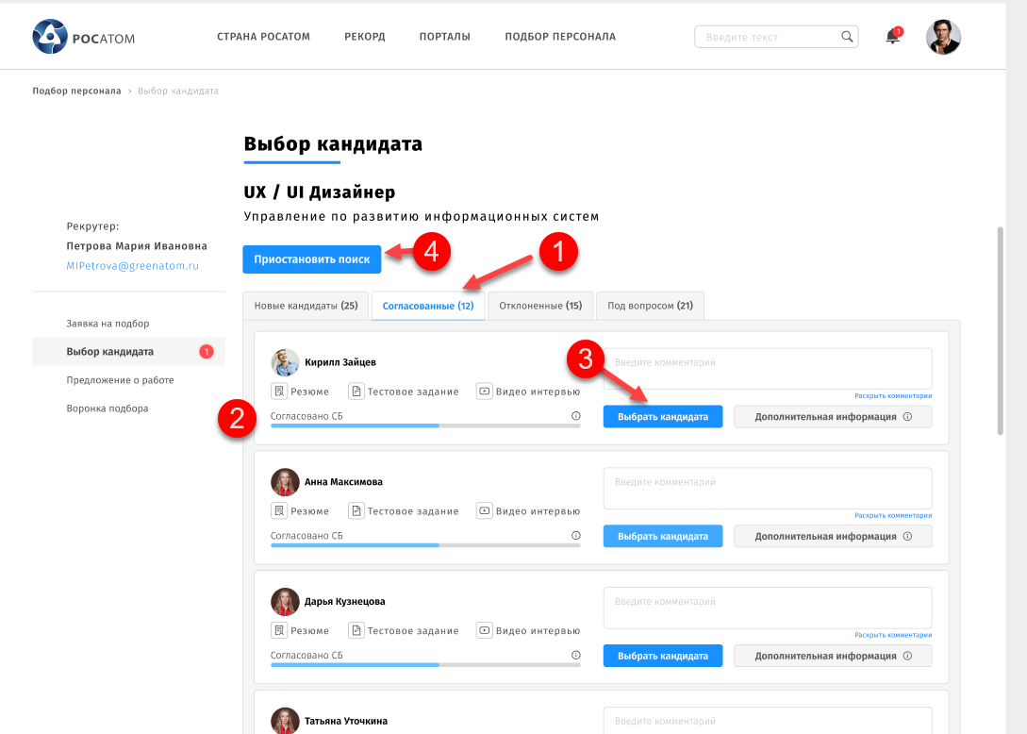
Шаг 1. Для просмотра информации о кандидатах, подобранных HR-специалистом, перейдите в ЛК в раздел «Мои заявки на подбор» (цифра 1 пункта 4) и выберите Заявку, статус которой «В работе» (цифра 2 пункта 4).
После чего откроется страница с разделом «Выбор кандидата».
Шаг 2. Для просмотра согласованных кандидатов перейдите на вкладку «Согласованные» (1).

Шаг 3. Для кандидатов, у которых статус «Согласовано СБ» (2), становится доступной кнопка Выбрать кандидата (3).
Шаг 4. Для выставления Предложения о работе выбранному кандидату нажмите кнопку Выбрать кандидата (3).
Шаг 5. Для приостановления поиска нажмите кнопку Приостановить поиск (4).

Выбор финального кандидата (для пользователя с ролью Руководителя)
Шаг 1. Для просмотра информации о кандидатах, подобранных HR-специалистом, перейдите в ЛК в раздел «Мои заявки на подбор» (цифра 1 пункта 4) и выберите Заявку, статус которой «В работе» (цифра 2 пункта 4).
После чего откроется страница с разделом «Выбор кандидата».
Шаг 2. На вкладке «Согласованные» для выбора финального кандидата и дальнейшего выставления Предложения о работе нажмите кнопку Выбрать кандидата (цифра 3 пункта 5.1).
После чего откроется модальное окно «Заполните обязательные поля» (1) для внесения информации о выставляемом Предложении о работе.
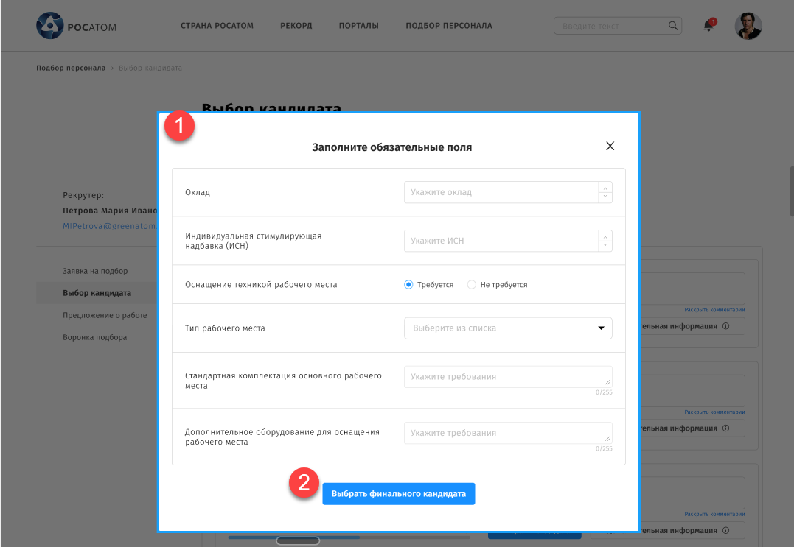
Шаг 3. В открывшемся модальном окне (1) заполните информацию по всем предложенным полям.
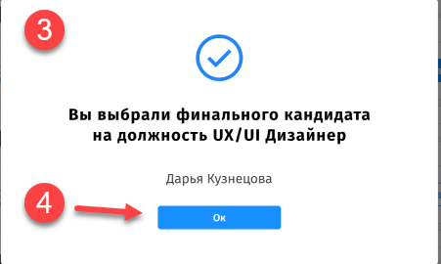
Шаг 4. Нажмите кнопку Выбрать финального кандидата (2).
После нажатия кнопки откроется модальное окно (3) с информацией о успешном выборе финального кандидата. Для закрытия модального окна нажмите ОК (4).
Карточка кандидата станет недоступна для редактирования.
Статус кандидата изменится на «Принят на работу» (5).
Кнопка Выбрать кандидата (цифра 3 пункта 5.1) сменится на Кандидат выбран (6) и становится неактивной для повторного совершения действия.
Кнопка Дополнительная информация (7) станет доступна для просмотра ранее введенной информации по кандидату.
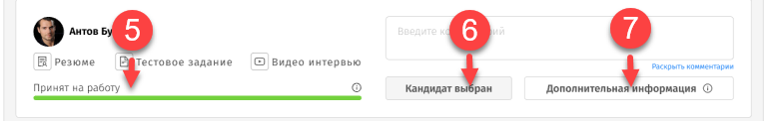
HR-специалист на основании введенной информации Руководителем формирует Предложение о работе и отправляет его на согласование Вышестоящему руководству и другим респондентам (пункт 5.4 настоящего документа).
  - Просмотр Предложения о работе после выбора финального кандидата (для пользователя с ролью Руководителя)
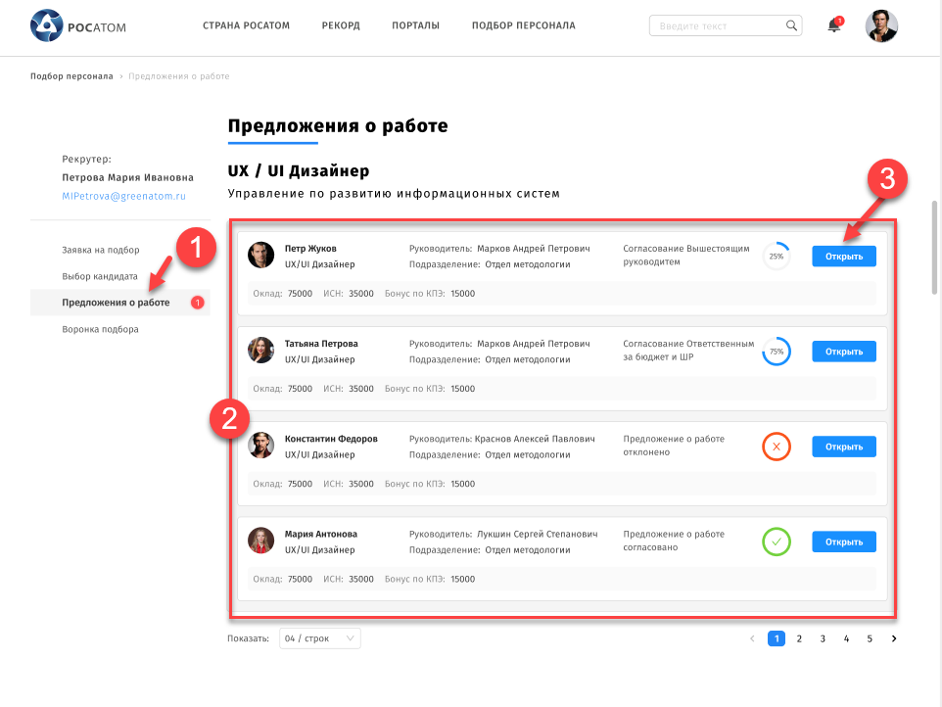
Шаг 1. Для просмотра Предложения о работе перейдите в ЛК по ссылке «Мои заявки на подбор» (цифра 1 пункта 4).
Шаг 2. Выберите Заявку на подбор в статусе «В работе» (цифра 2 пункта 4).
Шаг 3. В открывшейся странице перейдите в раздел «Предложение о работе» (1).
После чего откроется функционал со списком документов «Предложение о работе» (2).
Шаг 4. Для просмотра сформированного Предложения нажмите кнопку Открыть (3).
После чего откроется страница сформированного HR-специалистом документа Предложение о работе (4), который находится на согласовании у вышестоящего руководителя и других респондентов.

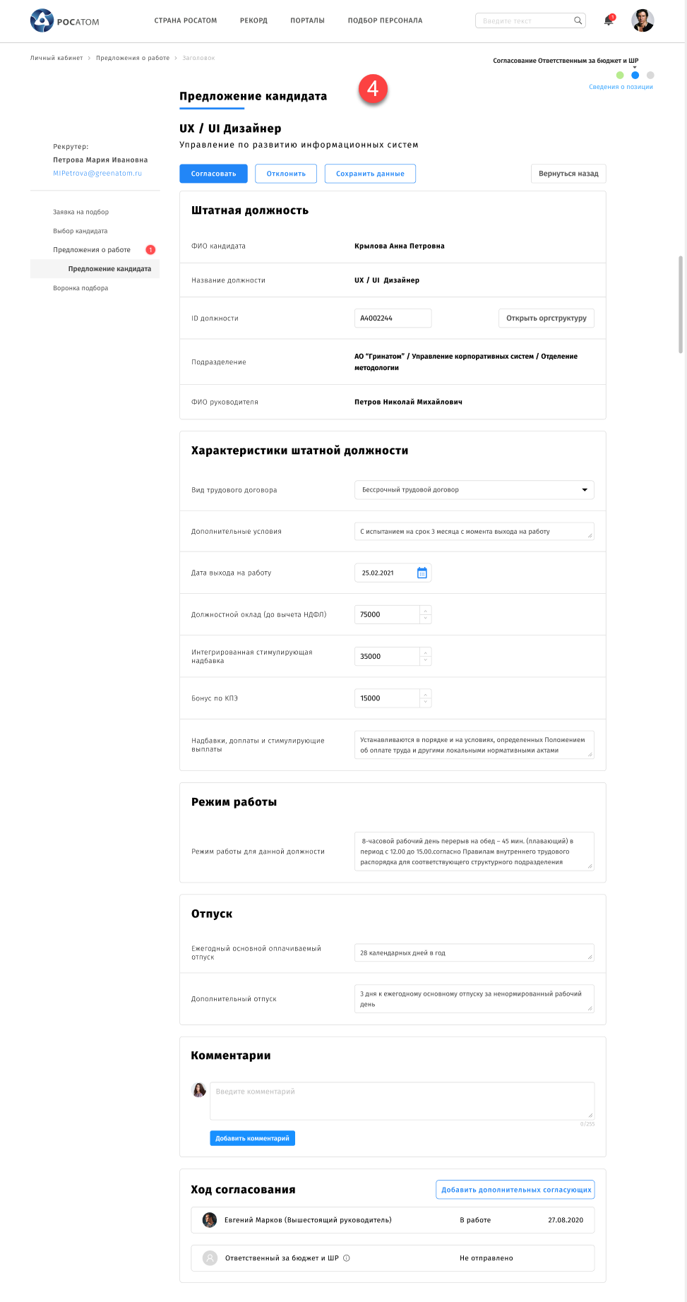

  - Согласование Предложения о работе (для пользователей с ролью Вышестоящего руководителя и других респондентов)
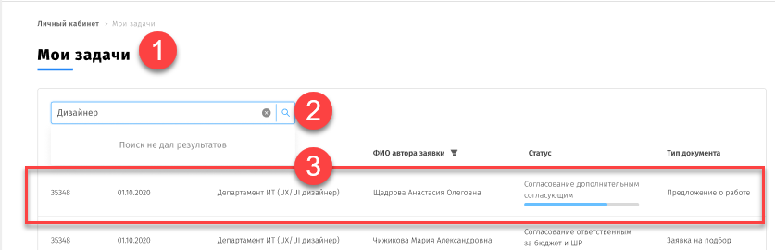
Шаг 1. Для просмотра Предложения о работе, предназначенного на согласование, перейдите в раздел «Мои задачи» (1).
Шаг 2. С помощью поиска (2) или вручную выберите строку с нужным Предложением о работе (3).
После чего откроется страница выбранного «Предложения о работе», в которой перейдите в раздел «Предложение кандидата» (4).
Шаг 3. Открывшаяся страница Предложение кандидата (4) содержит следующие блоки:
- Штатная должность;
- Характеристики штатной должности;
- Режим работы;
- Отпуск;
- Комментарии;
- Ход согласования.
При необходимости внесите дополнительную информацию/скорректируйте доступные поля.
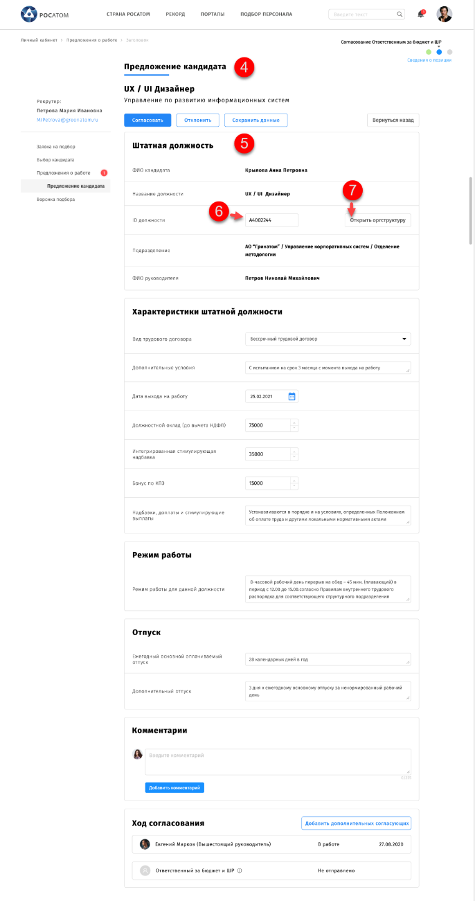
Шаг 4. В блоке «Штатная должность» (5) заполните поле «ID должности» (6) любым из предложенных ниже способов:
1 способ. Начните вводить значение ID должности.
Далее выберите нужное значение из выпадающего списка, предложенного Системой.
Для отмены введенного значения нажмите кнопку Вернуть предыдущее значение ID.
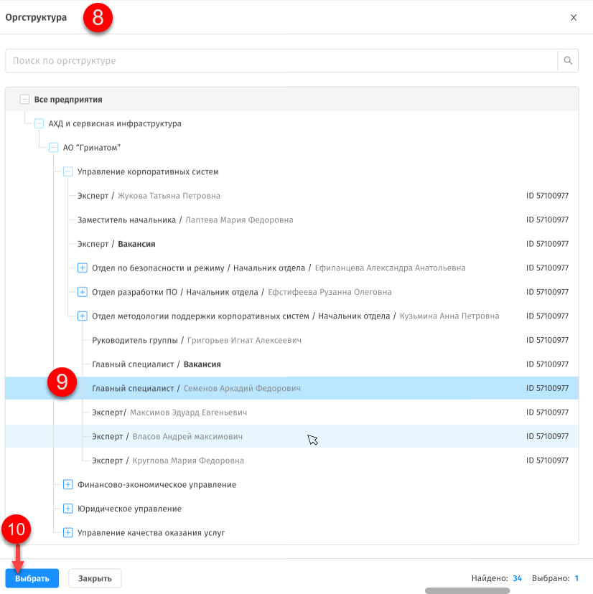
2 способ. Нажмите на кнопку Открыть оргструктуру (7).

Затем в открывшейся орг.структуре (8) предприятия выберите строку с целевой должностью (9).
Нажмите кнопку Выбрать (10).
Поле «ID должности» автоматически должно заполниться выбранным значением на странице «Предложение кандидата».
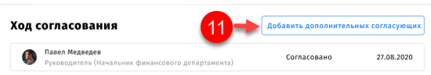
Шаг 5. Для добавления новых согласующих в блоке «Ход согласования» страницы «Предложение кандидата» нажмите кнопку Добавить дополнительных согласующих* (11).
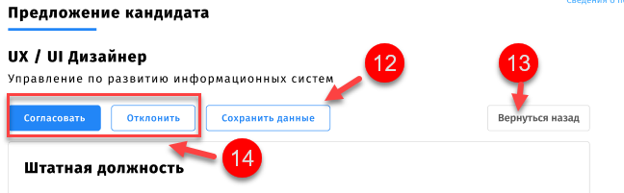
*-опция доступна респонденту с ролью Ответственный за бюджет и ШР.
Шаг 6. Нажмите кнопку Сохранить данные (12).
Шаг 7. Для закрытия страницы без внесения изменений нажмите Вернуться назад (13).
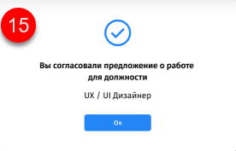
Шаг 8. Выберите нужное действие по отношению к Предложению кандидата (14): Согласовать или Отклонить.
При нажатии Согласовать появляется модальное окно (15) с информацией о успешном выполнении действия**.
**-Предложение о работе переходит следующему согласующему. Согласованное всеми Предложение о работе уходит HR-специалисту для трудоустройства выбранного кандидата.
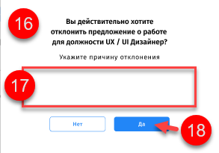
При нажатии Отклонить появляется информационное модальное окно (16), в котором необходимо указать причину отклонения (17), затем подтвердить свои действия (18).

ВОРОНКА ПОДБОРА (для пользователей с ролью Руководителя, Вышестоящего руководителя, Дополнительного согласующего и Ответственного за бюджет и ШР)
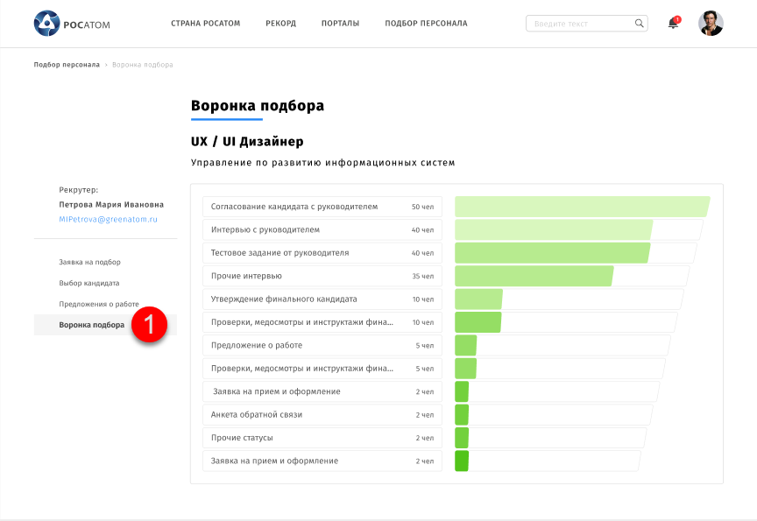
Шаг 1. Перейдите по ссылке «Мои заявки на подбор» (цифра 1 пункта 4).
Шаг 2. Выберите Заявку на подбор в статусе «В работе» (цифра 2 пункта 4).
Шаг 3. Перейдите в раздел «Воронка подбора»* (1).
* -раздел появляется, когда становится доступным раздел «Выбор кандидата».

